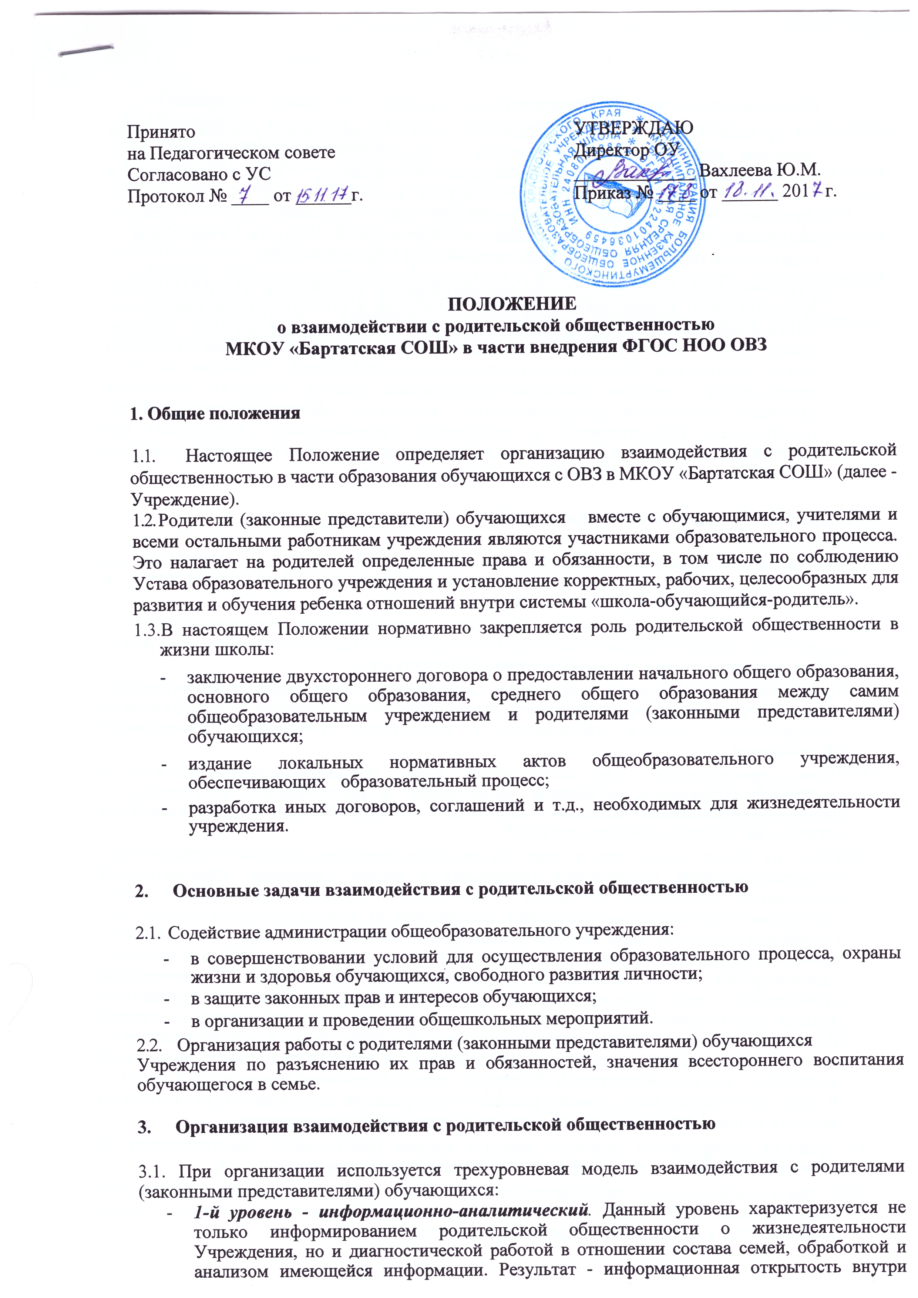

общего школьно-семейного пространства.
- 2-й уровень - организационный. Данный уровень предполагает участие родителей (законных представителей) обучающихся в Учреждении и проведении различных мероприятий в рамках образовательного процесса, включая урочную и внеурочную деятельность, а также, с другой стороны, участие образовательного учреждения, его отдельных педагогических работников в решении проблем семейного воспитания. Результат - объединение возможностей и ресурсов Учреждения и родительской общественности для решения обоюдно значимых задач.
- 3-й уровень - управленческий. Данный уровень предполагает участие родителей (законных представителей) обучающихся в процессе выработки и принятия стратегических для Учреждения решений, в формировании уклада школьной жизни (как совокупности норм, правил, сохраняющих и развивающих устойчивый, сложившийся порядок отношений между участниками образовательного процесса, состав функций и традиции школы), а также работу в качестве участников общественных советов. Результат - обоюдное признание значимости профессионализма участников образовательного процесса (родительской общественности и работников образовательного учреждения) для принятия решений в рамках среднесрочной и (или) долгосрочной перспектив, взаимное выполнение экспертных функций.
4. Права родителей (законных представителей)
4.1.Использование помощи Учреждения в воспитании детей, охране и укреплении их физического и психического здоровья, развитии индивидуальных способностей и необходимой коррекции нарушений их развития.
4.2.Право знакомиться с содержанием образования, используемыми методами обучения и воспитания, образовательными технологиями, а также с оценками успеваемости своих детей.
4.3. Право защищать права и законные интересы обучающихся.
4.4.Право получать информацию о всех видах планируемых обследований (психологических, психолого-педагогических) обучающихся, давать согласие или отказаться от участия в таких обследованиях, получать информацию о результатах проведенных обследований обучающихся.
4.5.Право присутствовать при обследовании детей психолого-медико-педагогической комиссией, обсуждении результатов обследования и рекомендаций, полученных по результатам обследования высказывать свое мнение относительно предлагаемых условий для организации обучения и воспитания детей.
4.6.Право на защиту своих прав и прав обучающиеся, родители (законные представители) несовершеннолетних обучающихся (направлять в органы управления образовательной организацией обращений, обращаться в комиссию по урегулированию споров между участниками образовательных отношений, использовать не запрещенные законодательством Российской Федерации иные способы защиты прав и законных интересов). Родитель имеет право неограниченное количество раз писать обращения, просить разъяснений и требовать удовлетворения жалоб, касающихся соблюдения прав его ребенка. Образовательная организация, а также иные органы, в которые будет направлено обращение гражданина, должны будут отреагировать на него контрольно-проверочными действиями и ответом. Исключение могут составлять лишь многоразовые обращения одного и того же родителя по одному и тому вопросу с теми же самыми доводами, на которые уже давался письменный ответ (ФЗ «О порядке рассмотрения обращений граждан Российской Федерации», ч. 5 ст. 11). В этом случае может быть принято решение о прекращении переписки с гражданином по данному вопросу. Об этом решении родитель должен быть также уведомлен.
4.7.Право на поощрение за активную работу в органах родительского самоуправления, за оказание помощи в проведении общешкольных мероприятий и т.д.
4.8.В рамках действующего законодательства принимать необходимые меры, ограждающие педагогических работников и администрацию школы от необоснованного вмешательства в их профессиональную деятельность.
5. Обязанности родителей (законных представителей)
5.1.Обеспечить получение детьми образования по адаптированным основным общеобразовательным программам.
5.2.Соблюдать правила внутреннего распорядка Учреждения, требования локальных нормативных актов, которые устанавливают режим занятий обучающихся, порядок регламентации образовательных отношений между образовательной организацией и обучающимися и (или) их и родителями (законными представителями) и оформления возникновения, приостановления и прекращения этих отношений.
5.3.Уважать честь и достоинство обучающихся и работников организации, осуществляющей образовательную деятельность. За неисполнение или ненадлежащее исполнение своих обязанностей родители (законные представители) несовершеннолетних обучающихся несут ответственность согласно законодательству Российской Федерации.

.

